Elektronický trezor 230, 310, 350, do zdi, 5gun
Návod na použití
VELMI DŮLEŽITÉ – vytáhněte klíče z trezoru ven a uschovejte
1-NASTAVENÍ TREZORU
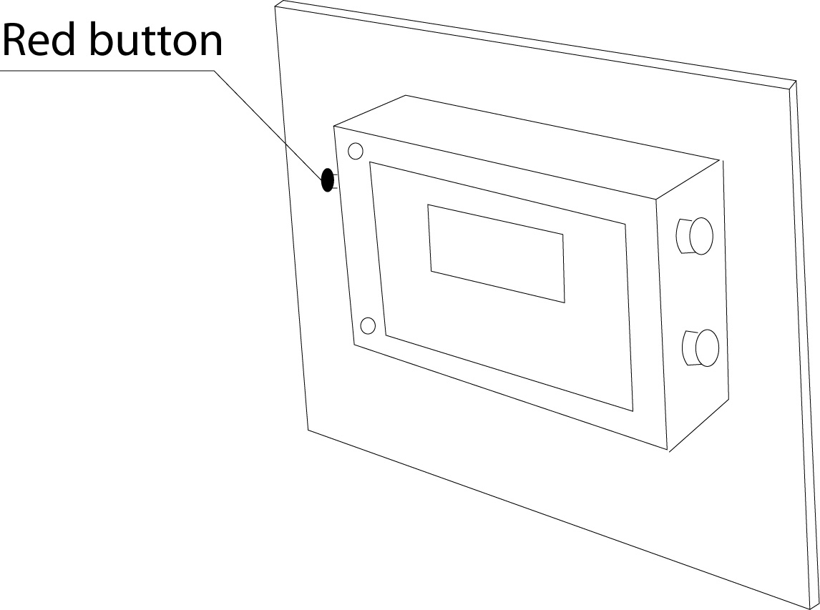
- odlepte izolepu se zajišťovacích čepů (u trezoru na dlouhé zbraně izolepa není)
- Vložte baterie (4xAA 1,5V pouze alkalické)
- Zmáčkněte červený nebo černý spínač který vás upozorní signálem a rozvítí se oranžová led dioda nad číselnou klávesnicí – zvolte číselné heslo 4 až 8 číslic (max doba 30 vteřin) a potvrďte písmenem E – TREZOR JE NASTAVEN
2-OTEVŘENÍ TREZORU
- Pro odemčení trezoru zvolte váš číselný kód a potvrďte písmenem E
- V případě zadání špatného kódu se vám rozbliká oranžová dioda s varovným signálem, opravíte zmáčknutím písmena C a zadáním správného kódu a opět potvrdíte písmenem E, jakmile je kód správný zozsvítí se zelená dioda
- Po rozsvícení zelené diody otočte zámkem ve směru hodinových ručiček
- POZOR: V případě zadání špatného kódu 3x po sobě, mikroprocesor odmítne jakýkoliv jiný kód po dobu 5minut – otevření trezoru jde odemčít jednoduše klíčem i když jsou vybité baterie (zámek pro klíč naleznete pod krytkou vedle číselné klávesnice)
3-ZAVŘENÍ TREZORU
- Zavíráme otočením zámku proti směru hodinových ručiček.
4-VÝMĚNA BATERIÍ
- Slabé baterie poznáte tím že při zadání vašeho kódu se rozsvítí červená dioda zároveň s oranžovou, ihned vyměňte baterie, použijte jedině alkalické.
5-MONTÁŽ
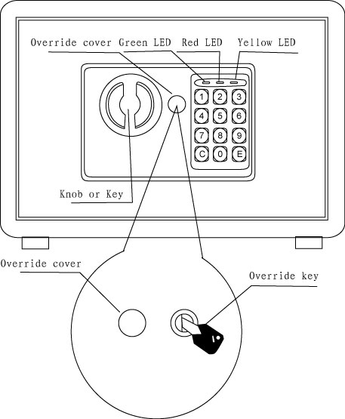
- Chcete li zvýšit bezpečnost, přimontujte trezor do podlahy, zdi skříně a podobně spojovacím materiálem který je součástí trezoru. Montujeme tímto způsobem: trezor položíme tam kde chcete aby byl umístěn a uvnitř trezoru jsou vyvrtané otvory pro montáž které obkreslíme tužkou, poté vyvrtáme díry a vsadíme kotevní material (v případě uchycení do dřeva musíte koupit vruty dle potřeby)

Dovozce:
Atexkom s.r.o., Čelakovského ¾, Olomouc 77900 CZ
Distribuce pro ČR: XTline s.r.o., Jinošov 95, Náměšť nad Oslavou 67571
Distribútor pre SK : Marie s.r.o., Nižná 027 43 Hviezdoslavova 342
Reklamační oddělení: Atexkom s.r.o. Samota 197, Olomouc CZ

ZÁRUČNÍ LIST
Název výrobku : …………………………………. Sériové číslo : …………………………………………….
Datum nákupu : ………… ……………………... Záruka se uplatňuje od : …………………………….

Jedná se o zařízení (výrobek) pro užívání v České republice a provozované dle následujících podmínek :.
- Zařízení (výrobek) nesmí podléhat cizím vibracím, nesmí být umístěna v blízkosti silného elektromagnetického pole a nesmí být vystaveno přímému slunečnímu záření.
- Záruční doba ……měsíců
- V případě oprávněné záruční poruchy (vady), tuto poruchu odstraní nejpozději do 30-dnů od převzetí výrobku do záruční opravy.
Záruka se nevztahuje na :
- Poruchy a vady způsobené náhodným poškozením jinými okolními živly (požár, povodeň a jiné)
- Poruchy způsobené neoprávněným zásahem uživatele.
- Poruchy způsobené nedbalou manipulací (pád při přenosu a jiné).
- Spotřební materiál. Jde o součástky opotřebované provozem a jejich nutná pravidelná výměna.
- Podmínkou reklamace v době záruky je dodání kompletní techniky v originálních obalech spolu se záručním listem a paragonem, nebo fakturou s dokladem o zaplacení.
- Prodávající neodpovídá za špatný a výkonu neúměrný chod zařízení, způsobený nesprávnou obsluhou, nebo použitím na nevhodném zařízení.
Kupující potvrzuje, že převzal dané zařízení bez závad a byl seznámen s provozními a záručními podmínkami.

…………………………kupující …………………………….prodávající

Elektronický trezor 230, 310, 350, trezor do steny
Návod na použitie
VELMI Dôležité – vytiahnite kľúče z trezoru von a uschovejte.
1-NASTAVENIE TREZORU
- odlepte pásku zo zamikacích hrotov (v trezore na dlhé zabrane páska nieje)
- Vložte baterie (4xAA 1,5V iba alkalické)
- Stlačte červený alebo čierny spínač ktorý vás upozorní signálom a rozsvieti se oranžová led dioda nad číselnou klávesnicou – zvoľte heslo 4 až 8 číslic v priebehu 30 sekúnd a potvrďte písmenom E – TREZOR JE NASTAVENÝ
2-OTEVONIE TREZORU
- Pre odomknutie trezoru zadajte váš číselný kód a potvrďte písmenom C
- V prípade že zadáte nesprávny kód rozbliká sa oranžová dioda s varovným signálom, opravíte stlačením písmena C zadáte správny kód a potvrdíte písmenem E, ak je kód správny zozsvieti sa zelená dioda
- Po rozsvietení diody otočte zámkom v smere hodinových ručiček
- POZOR: V prípade zadania zlého kódu 3x po sebe, mikroprocesor odmietne akýkoľvek iný kód v priebehu 5minút – otvoriť trezor môžete aj kľúčami v prípade vybitích baterií (zámok pre kľúč nájdete pod krytkou vedla číselnej klávesnice)
3-ZAVRETIE TREZORU
- Zavierame otočením zámku proti smeru hodinových ručiček.
4-VÝMENA BATERIÍ
- Slabé baterie poznáte tak že pri zadaní vašého kódu sa rozsvieti červená dioda zároveň s oranžovou, ihneď vymeňte batérie, použite iba alkalické.
5-MONTÁŽ
- Chcete zvýšiť bezpečnosť, primontujte trezor do podlahy, steny skrine a podobne spojovacím materiálom ktorý je súčasťou trezoru. Montujeme to týmto zpôsobom: trezor položíme tam kde chcete aby bol umiestnený a vnútri trezora sú vyvŕtané otvory pre montáž tie obkreslíme ceruzkou, potom vyvŕtáme diery do diery natlčiete hmoždinku priložíte trezor a zašróbujete z vnútra trezoru šrób do danej hmoždinky (v prípade uchytenia do dreva musíte kúpiť šróby podľa potreby)

Dovozce:
Atexkom s.r.o., Čelakovského ¾, Olomouc 77900 CZ
Distribuce pro ČR: XTline s.r.o., Jinošov 95, Náměšť nad Oslavou 67571
Distribútor pre SK : Marie s.r.o., Nižná 027 43 Hviezdoslavova 342
Reklamační oddělení: Atexkom s.r.o. Samota 197, Olomouc CZ

ZÁRUČNÝ LIST
Názov výrobku : …………………………………. Sériové číslo : …………………………………………….
Dátum nákupu : ………… ……………………... Záruka platí od : …………………………….

Ide o zariadenie (výrobok) pre používanie v Slovenskej republike a používanie podľa nasledujúcich podmienok :.
- Zariadenie (výrobok) nesmie podliehať cudzím vibráciam, nesmie byť umiestnený v blízkosti silného elektromagnetického poľa a nesmie byť vystavený priamemu slnečnému žiareniu.
- Záručná doba ……měsíců
- V prípade záručnej poruchy (vady), túto poruchu odstránime najneskôr do 30-dní od prevzatia výrobku.
Záruka se nevzťahuje na :
- Poruchy a vady zpôsobené náhodným poškodením okolitými katastrofami (požiar, vytopenie a iné)
- Poruchy zpôsobené neoprávneným zásahom užívateľa.
- Poruchy zpôsobené nedbalou manipuláciou (pád pri prenesení a iné).
- Spotrebný materiál. Ide o súčiastky opotrebované používaním a ich nutná pravidelná výmena.
- Podmienkou reklamácie v dobe záruky je dodanie kompletnej techniky v originálnych obaloch spolu zo záručním listom a faktúrou s dokladom o zaplatení.
- Predávajúci nezodpovedá za zlý a nepravidelný chod zariadenia, zpôsobený nesprávnou obsluhou, alebo použitím na nevhodnom zariadení.
Kupující potvrzuje, že prevzal dané zariadenie bez závad a bol zoznámený s používaním a záručními podmienkami.

…………………………kupujúci …………………………….predávajúci

ELECTRONIC SAFE
OPERATING INSTRUCTION MANUAL
1-TO PROGRAM AND CHANGE THE USER CODE
- First open the door of your safe, without turning the rotary knob. Remove the battery compartment cover on the back of the door and the place the batteries (4x1.5 batteries type AA）into the battery holder correctly（Batteries included inside the safe）.
- Press the red button behind the door while the door is open，the yellow light will come on and give a short beep, please input the user code from 4-8 digits using any number from “0” to “9” within 30 seconds, then press “E” to confirm it.
- To change the user code, please repeat the same procedures as above.
2-TO OPEN THE SAFE
Input the user code you programmed, then press “E”, the green light will come on. Please turn the knob within 5 seconds and pull out to open the safe. If the wrong digit is input, you can press “C” to cancel it.
Note: Each number pressed will make the yellow light flash with a short beep, indicating that the micro processor confirmed it. If the yellow light keeps on flashing with the beep it means the code is wrong. Three times wrong code will result in the micro processor refusing to accept the input for 20 seconds， if the wrong code is entered three times again the micro processor will refuse to accept any code for 5 minutes.
3-TO CLOSE THE SAFE
Close the door and turn the knob anti-clockwise to lock the safe.
4-HOW TO USE YOUR OVERRIDE KEYS
For your convenience， we have engineered a manual override system for your safe, we have supplied 2 sets of override keys. These keys allow you to open the safe at all times, even when the batteries are run down or when you have forgotten your code. The keyhole is situated behind the override cover plate(logo) beside the knob, take off the cover insert the override key and turn anti-clockwise, and then open the safe as usual.
5-TO REPLACE THE BATTERIES
When you input your personal code to open the safe, if the red light is on with green light, it means the batteries are low and should change the batteries. To be sure the batteries are installed correctly. Please have a test before you close the door.
Please always use alkaline batteries only.
6-INSTALLING THE SAFE
To reduce the risk of the safe being stolen it can be secured to floor, wall or in a cupboard. For your convenience, there are four holes both in the bottom and on the back of the safe: therefore it can be fixed by the expansion bolts supplied.
WARNING:
- Please keep the override keys of the safe in another safe place and do not keep inside the safe.
- In the event the keys are lost and the code is misplaced and the batteries are weak – the supplier does not take responsibility for replacing or repairing them
- If taking out batteries for a long time, you need to reset the password.

